ГОУ ВПО «Донецкий национальный университет»

Физико-технический факультет

Кафедра компьютерных технологий

Современные информационные системы

Лабораторная работа №2

ВЫПОЛНИЛ:

студент III курса, группы ИВТ-2

очной формы обучения

направление подготовки 09.03.01

«Информатика и вычислительная техника»

Васильев Данил Александрович

ПРОВЕРИЛ: ________ Ермоленко Т.В.

Донецк 2021

1. Постановка задачи.

Задача кондиционера – поддерживать оптимальную температуру воздуха в комнате (t), охлаждая его, когда жарко, и нагревая, когда холодно. Пусть, изменяя скорость вращения вентилятора (V), прогоняющего воздух через охлаждающий элемент, мы можем менять температуру воздуха, тогда алгоритм работы кондиционера может быть задан следующими правилами:

1. t = "высокая" V = "высокая"
2. t = "средняя" V = "средняя"
3. t = "низкая" V = "низкая"

Разработать ПО, выполняющее расчеты скорости вращения вентилятора V в зависимости от температуры воздуха t для пяти итераций.

1. Правила корректировки скорости вращения вентилятора.

Значение начальной температуры (температуры в первой итерации) для индивидуального варианта:

t = 12 + 0.5iС˚, где i - номер варианта.

Для оставшихся итераций температуру принять по формуле:

tтекущей итерации = tпредыдущей итерации + 0.3С˚.

Вариант 3

1. Исходные графики нечетких множеств.

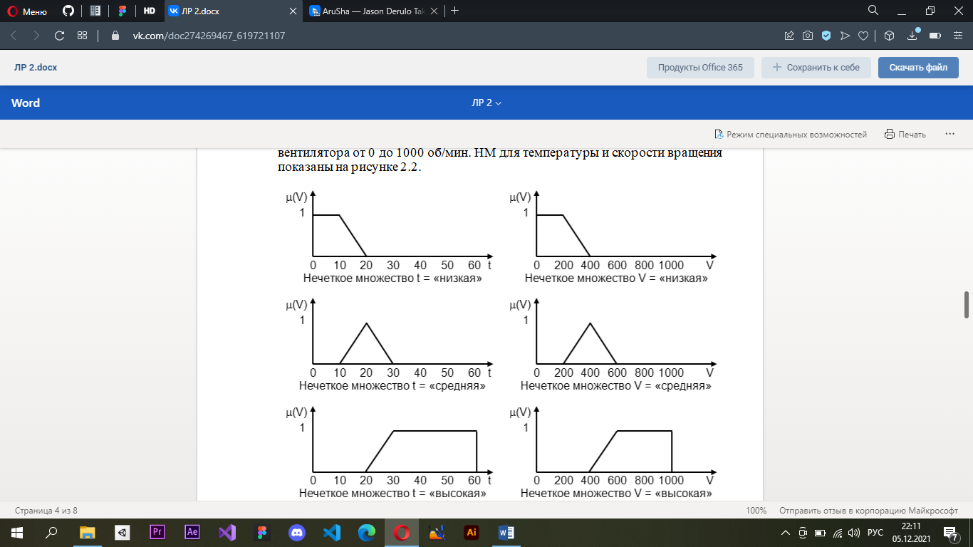

1. Для каждой итерации

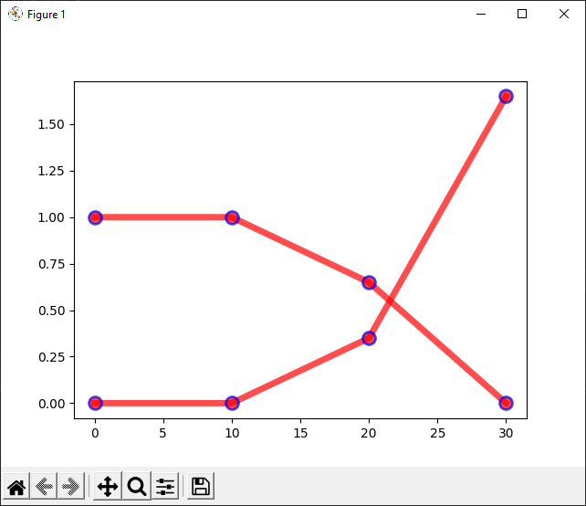 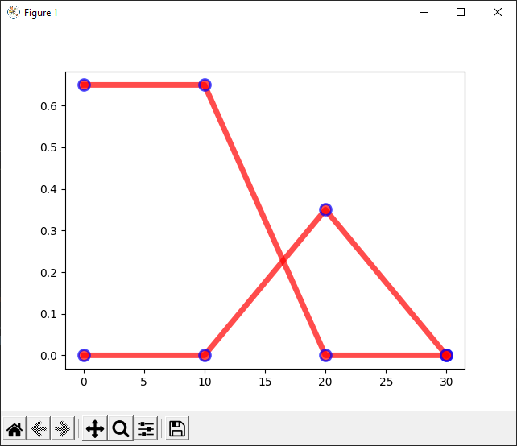

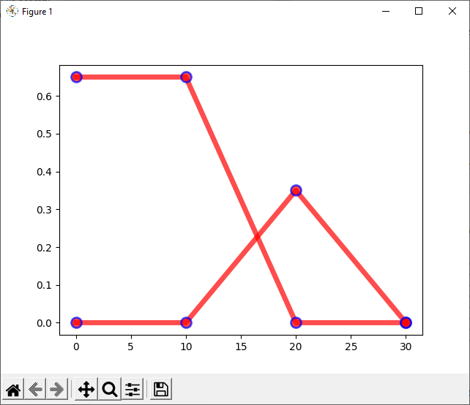 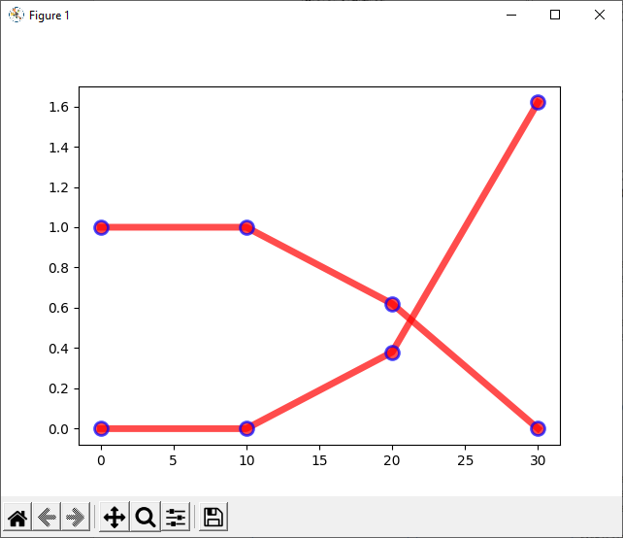

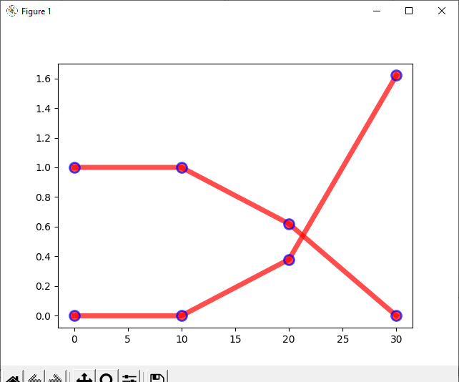 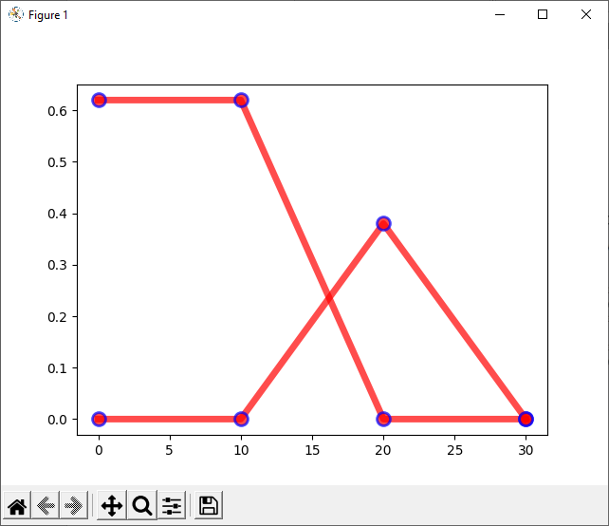

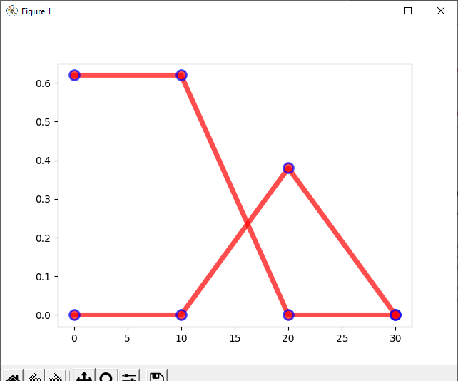 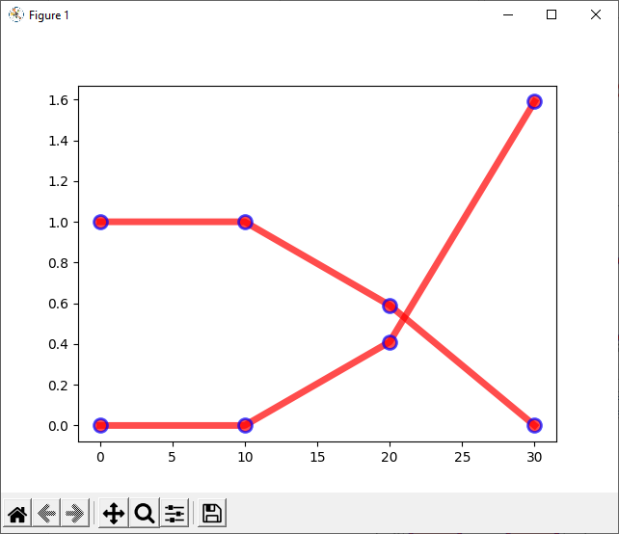

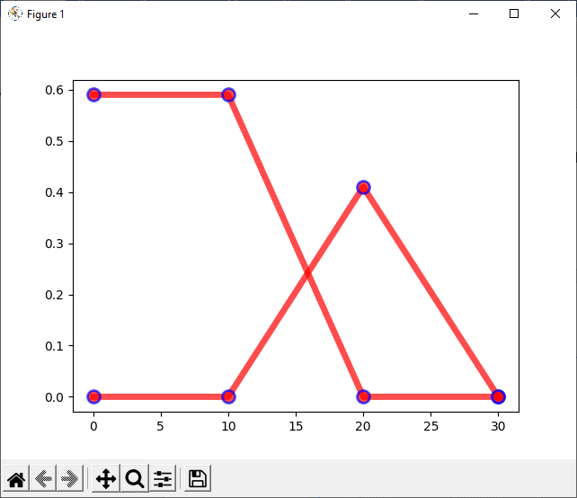 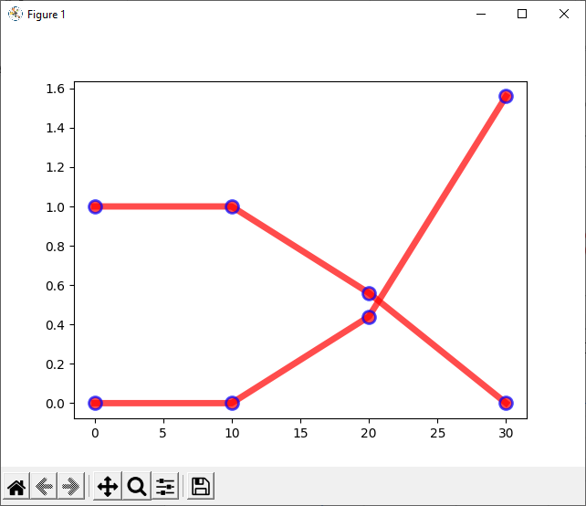

1. Итоговый график

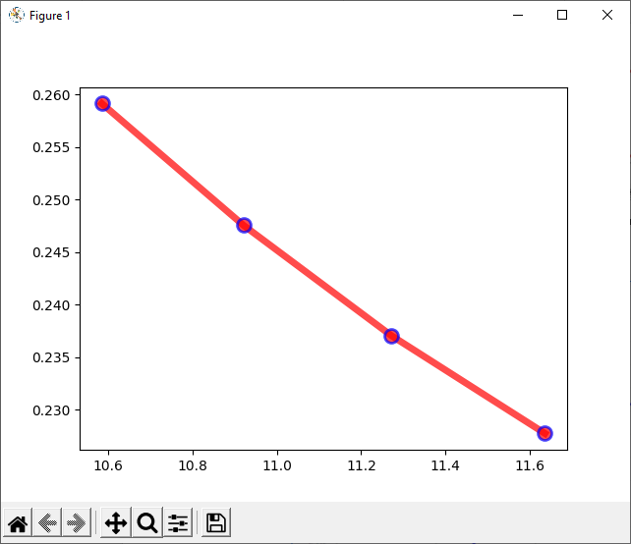

1. Листинг программы
2. import matplotlib.pyplot as plt  
     
   def FindXY(y_min, y_medium):  
    b1 = 2 * y_min  
    b2 = -y_medium  
     
    x = (b1 - b2) / ((y_min / 10) + (y_medium / 10))  
    y = (-y_min / 10) * x + b1  
    return [x, y]  
     
   def Superpoz(i,y_medium, y_min, V_x, V_y):  
    XY = FindXY(y_min, y_medium)  
    x = XY[0]  
    y = XY[1]  
     
    F1X=5  
    F2X=40/3  
    F3X=(40+x)/3  
    F4X=70/3  
     
    FX=[F1X,F2X,F3X,F4X]  
     
    F1Y=y_min/2  
    F2Y=y_min/3  
    F3Y=(y_medium+y)/3  
    F4Y=y_medium/3  
     
    FY = [F1Y,F2Y,F3Y,F4Y]  
     
    S1 = y_min * 10  
    S2 = y_min * 10 / 2  
    S3 = (y_medium * (20 - x)) - (((20 - x) * (y_medium - y)) / 2) - (((20 - x) * y) / 2)  
    S4 = y_medium * 10 / 2  
     
    S=[S1,S2,S3,S4]  
     
    Xct=(F1X*S1+F2X*S2+F3X*S3+F4X*S4)/(S1+S2+S3+S4)  
    Yct=(F1Y*S1+F2Y*S2+F3Y*S3+F4Y*S4)/(S1+S2+S3+S4)  
     
    return V_x.append(Xct), V_y.append(Yct)  
     
     
   def FunctionModification(i, y_medium, y_min, X):  
    Y1 = [y_min, y_min, 0, 0]  
    Y2 = [0, 0, y_medium, 0]  
     
    plt.plot(X, Y1, 'o-r', alpha=0.7, lw=5, mec='b', mew=2, ms=10)  
    plt.plot(X, Y2, 'o-r', alpha=0.7, lw=5, mec='b', mew=2, ms=10)  
    plt.show()  
     
   def FunctionPrinadlejnosty(i, t, X, y_min, y_medium):  
    Y1 = T_min(t)  
    Y2 = T_max(t)  
     
    y_min = Y1[2]  
    y_medium = Y2[2]  
     
    plt.plot(X,Y1, 'o-r', alpha=0.7, lw=5, mec='b', mew=2, ms=10)  
    plt.plot(X, Y2, 'o-r', alpha=0.7, lw=5, mec='b', mew=2, ms=10)  
    plt.show()  
     
    return y_min,y_medium  
    # DrawChart(i, X, Y)  
    # DrawTitle(i, t)  
    # DrawComment(i, t, y_min, y_sredniy, '.fun_pr')  
     
   def T_min(t):  
    y = -(t / 10) + 2  
    Y = [1, 1, y, 0]  
    return Y  
     
   def T_max(t):  
    y = (t / 10) - 1  
    y1 = -(t / 10) + 3  
    Y = [0, 0, y, y1]  
    return Y  
     
     
   myId = 3  
   X = [0, 10, 20, 30]  
   t = 12 + 0.5 * myId  
   y_min = 1  
   y_medium = 1  
     
   V_y=[]  
   V_x=[]  
     
     
   for i in range(4):  
    a = FunctionPrinadlejnosty(i,t,X, y_min, y_medium)  
    y_min = a[0]  
    y_medium = a[1]  
    FunctionModification(i, y_medium, y_min, X)  
    Superpoz(i,y_medium, y_min, V_x, V_y)  
    t = t + 0.3  
    print(t)  
     
   plt.plot(V_x, V_y, 'o-r', alpha=0.7, lw=5, mec='b', mew=2, ms=10)  
   plt.show()